雲林縣98年度家庭品德教育推動方案－分區種子學校推動親職教育活動剪影1
- 學校名稱：建華國小 活動地點：本校視聽教室
- 研習時間：98.09.10
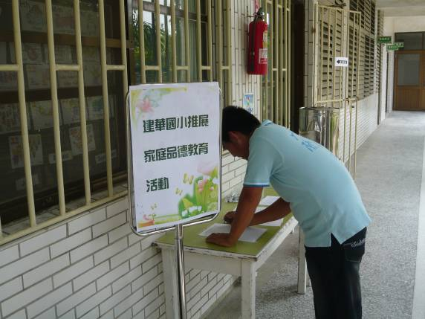 | 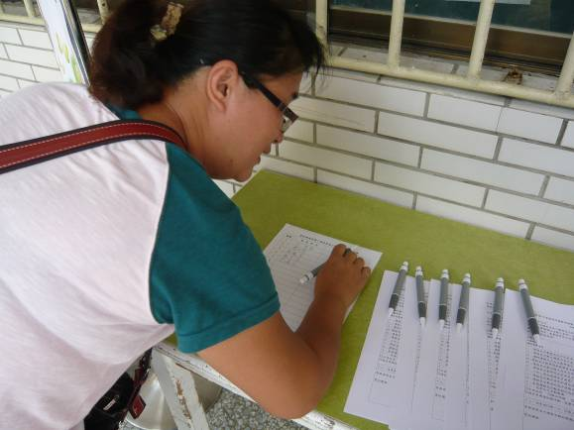
家長報到情形 | 家長報到情形
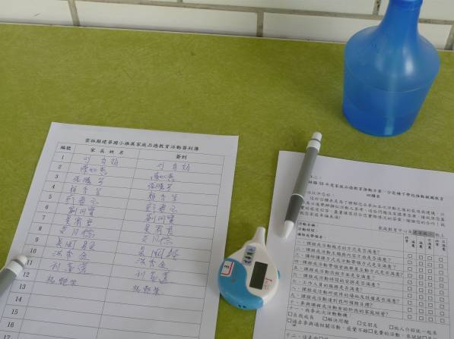 | 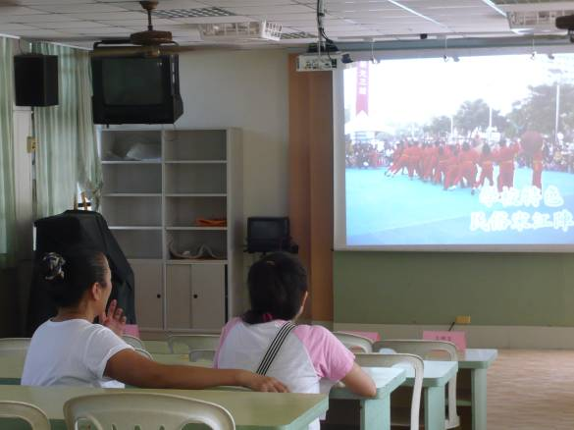
家長簽到情形 | 短片欣賞
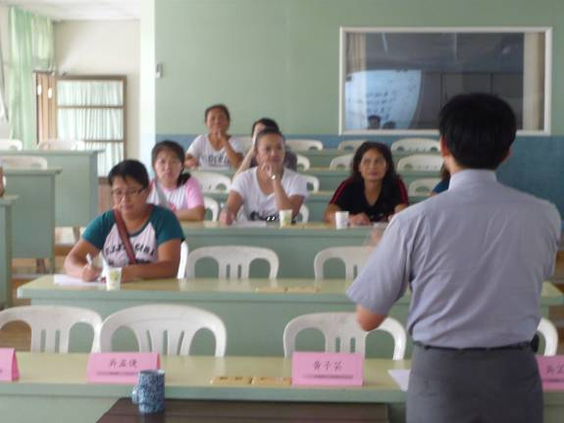 | 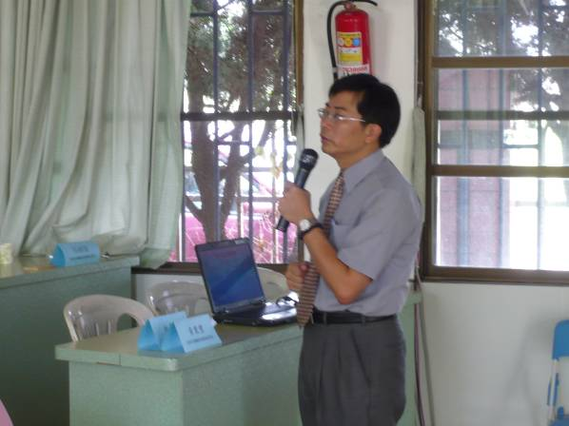
講師講課情形 | 講師講課情形

雲林縣98年度家庭品德教育推動方案－分區種子學校推動親職教育活動剪影2
- 學校名稱：建華國小 活動地點：本校視聽教室
- 研習時間：98.09.10
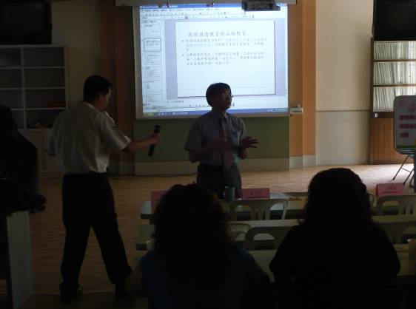 | 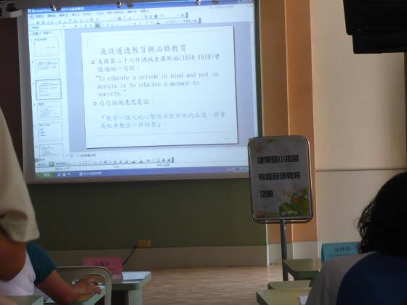
講師講課情形 | 講師講課情形
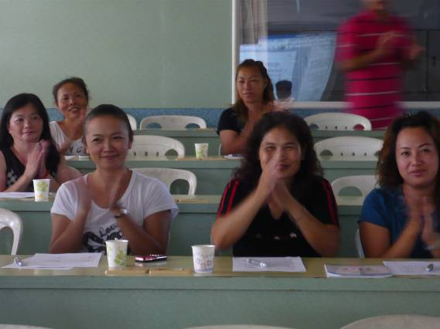 | 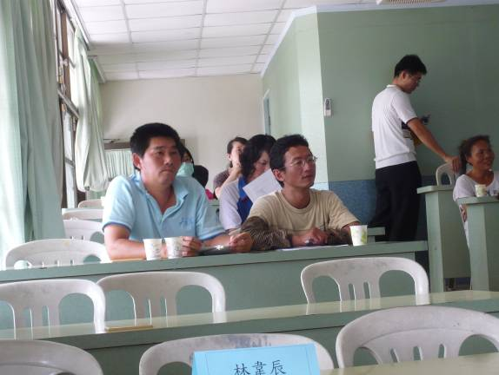
家長聆聽課程情形 | 家長聆聽課程情形
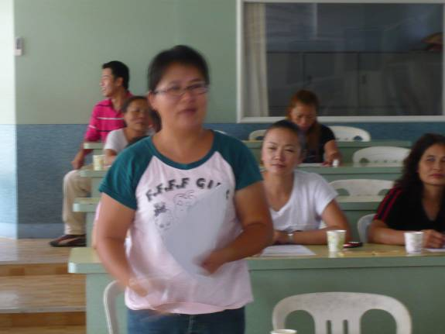 | 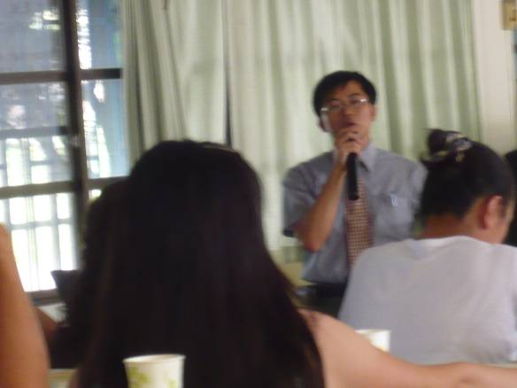
家長發問情形 | 講師回答家長問題

